浙江省肿瘤医院
智慧重症监护信息管理平台
需求说明书

2025年7月9日
目录
第一章 项目概述： 3
1.1 项目背景 3
1.2 项目难点 3
1.3 项目具体建设内容 4
1.4 项目目标 4
第二章 技术线路 6
2.1 重症监护模块功能清单 6
2.2 网络架构 15
2.3 技术架构 15
2.3.1 软件系统要求 15
2.3.2 总体技术架构 16
2.3.3 信创及国产化要求 17
2.3.4 智能临床决策支持要求 17
第三章 系统接口及质保要求 19
3.1 与其它系统接口关系及方式 19
3.2系统质保要求 19
第四章 总结 20

项目概述：

项目背景
近年来，按照国家卫健委相关数字化医院建设的指导意见，各地医院在信息化建设水平上，都取得了明显的提升。浙江省肿瘤医院也建设起了HIS、EMR等医院管理信息化系统，对提高医院的运营效率、管理能力都有很大的帮助。按照医院信息化建设的步骤而言，浙江省肿瘤医院的信息化建设也将进入第二阶段--“临床管理信息化”阶段。这一阶段对于提高临床部门的医疗水平和效率是非常重要的，也触及到医疗核心--“临床”的流程合规的改造。在临床信息系统的建设中，由于重症科室在医院所处的核心地位，首当其冲的就是重症科室的临床信息系统的建设。
在原有的医院信息化框架里，重症科室的信息管理是缺失或不清晰的，大量依靠纸质文件的记录来进行管理。这一结果导致了对于医院而言，最宝贵的也是最关键的医疗数据并没有纳入到电子病历中统一管理，无论对于国家倡导的电子病历数据共享还是医院自身的医疗科研水平的提升，都是极为不利的。
基于以上背景，我们提出建设“重症监护信息系统软件”来解决以上矛盾。完成该系统建设后，浙江省肿瘤医院将拥有重症临床信息管理能力。医生、护士将转变以往的工作方式，从手工记录转为系统自动记录、分析、报告。通过以上方式解放临床医护人员的部分精力，从而更好的服务于患者。
同时要求将原有的重症数据迁移到新系统上，可利用原有监护数据及查阅历史数据。

项目难点
在浙江省肿瘤医院重症临床信息系统项目里，存在着如下建设难点：
临床设备品牌众多，采购周期不一：重症临床信息信息系统的重要功能就是与临床设备进行互联互通，获取第一手的体征数据，而本项目中一些老旧设备存在着数据输出接口不规范甚至缺失的情况。
ICU空间狭小，系统部署空间受限：浙江省肿瘤医院重症病房空间较为狭小，在容纳病床后（重症医学科），很难再部署类大型查房车等传统一体化推车电脑。
医院总体信息框架尚在建设进程中，配套较少：由于重症临床信息系统对于无线网络、大数据处理、虚拟化等技术有依赖关系，一般而言是依托于医院总体信息系统的框架的，但浙江省肿瘤医院在这些领域的建设尚在过程中或规划中。
临床医护人员对临床信息系统的陌生：浙江省肿瘤医院乃至全国大多数医院的临床科室而言，专业的临床信息系统还是新生事物。对于刚刚习惯his或者电子病历系统操作的医护人员来说，存在着大量的学习成本，而医院的重症科室的医护人员日常工作极为繁重，学习这一系统的难度就更大了。

项目具体建设内容
项目 | 具体内容 | 数量合计 | 备注
重症监护系统 | 重症监护系统建设 | 1次 | 合同签订后1个月内完成
配套接口 | 检验、检查、EMR、HIS、无纸化病历、单点登录等 | 1套 | 合同签订后1个月内完成
数据迁移服务 | 旧版重症数据库迁移至新服务器 | 1次 | 合同签订后1个月内完成
医疗设备采集平台 | 医疗设备采集平台建设(对重症监护室的呼吸机、监护仪全部纳入系统管理，数据自动采集、分析) | 1套 | 合同签订后1个月内完成
重点要求说明：
- 要求将原有的重症数据迁移到新系统上，可利用原有监护数据及查阅历史数据。
- 系统要符合智慧医疗6级、互联互通五乙级、智慧服务3/4级标准要求。
- 业务产生的数据需配合医院完成数据分级分类管理。

项目目标
经过本次项目实施，计划达到以下效果：
- 重症系统功能符合电子病历六级标准，完成重症监控业务闭环；
- 重症监护系统具备临床智慧决策、CDSS与数据BI；
- 重症系统数据结构化，产生新型数据全部保存，可进行科研利用；
- 重症系统与医院数据中心互联互通，达到互联互通五乙级标准；
- 提升重症室工作效率，重症室医疗监护设备统一纳入系统管理；
- 完成重症系统灾备功能，在系统宕机时能及时切换到备机，保障重症业务不中断

技术线路

重症监护模块功能清单
系统要求涵盖了重症科现有的日常的工作，在存储、分析数据后，还会对未来的一些科研、科室运营效率起到较大的提升作用。
名称 | 模块 | 子模块 | 功能描述
重症监护系统 | 患者管理 | 入科患者 | 通过和医院HALO一体化系统对接，获取ICU所有在科患者
重症监护系统 | 患者管理 | 入科患者 | 可查看患者基本信息：姓名、性别、年龄、住院号、身份证号、床号、联系电话、入科时间、主治医生、护理级别、隔离情况、入科诊断、过敏史等
重症监护系统 | 患者管理 | 入科患者 | 支持通过床位/住院号/姓名快速检索患者
重症监护系统 | 患者管理 | 入科患者 | 支持勾选“仅显示我的患者”来显示登陆者所管理的患者
重症监护系统 | 患者管理 | 入科患者 | 支持在床头卡看患者的检验检查记录
重症监护系统 | 患者管理 | 检验报告 | 支持对接LIS系统，获取患者检验报告
重症监护系统 | 患者管理 | 检验报告 | 支持自定义选择日期时间段查看患者检验报告
重症监护系统 | 患者管理 | 检验报告 | 支持选择相同类型的指标进行统一查看，并形成指标数据变化趋势图
重症监护系统 | 患者管理 | 检验报告 | 支持超出正常范围的有标红显示
重症监护系统 | 患者管理 | 检查记录 | 支持对接PACS系统，获取患者检查报告
重症监护系统 | 患者管理 | 检查记录 | 支持自定义选择日期进行查看患者检查报告
重症监护系统 | 患者管理 | 检查记录 | 支持查看检查项目及检查结果、检查相关描述
重症监护系统 | 患者管理 | 检查记录 | 支持查看检查结果及描述详情内容
重症监护系统 | 患者管理 | 检查记录 | 支持患者检查结果以表格形式导出到本地电脑
重症监护系统 | 患者管理 | 转科记录 | 支持查看患者的转科记录
重症监护系统 | 患者管理 | 转科记录 | 支持自定义选择转入日期进行查看
重症监护系统 | 患者管理 | 转科记录 | 支持自定义选择转出日期进行查看
重症监护系统 | 患者管理 | 转科记录 | 支持查看转入科室和转入日期
重症监护系统 | 患者管理 | 转科记录 | 支持查看转出科室和转出日期
重症监护系统 | 患者管理 | 转科记录 | 支持转科记录以表格的形式导出到本地电脑
重症监护系统 | 患者管理 | 出科记录 | 支持查看患者的出科记录
重症监护系统 | 患者管理 | 出科记录 | 支持自定义选择出科时间段进行查询
重症监护系统 | 患者管理 | 出科记录 | 支持查看出科日期、出科类型、出科备注
重症监护系统 | 患者管理 | 出科记录 | 支持出科记录以表格的形式导出到本地电脑
重症监护系统 | 患者管理 | 诊断记录 | 支持查看患者的诊断记录
重症监护系统 | 患者管理 | 诊断记录 | 支持自定义选择时间段查询一段时间的诊断记录
重症监护系统 | 患者管理 | 诊断记录 | 支持新增患者诊断记录
重症监护系统 | 患者管理 | 诊断记录 | 支持编辑患者的诊断记录
重症监护系统 | 患者管理 | 诊断记录 | 支持删除患者的诊断记录
重症监护系统 | 患者管理 | 诊断记录 | 支持以表格的形式导出查询出来的诊断记录到本地电脑
重症监护系统 | 患者管理 | 隔离记录 | 支持查看患者的隔离记录
重症监护系统 | 患者管理 | 隔离记录 | 支持自定义选择时间段查询一段时间的隔离记录
重症监护系统 | 患者管理 | 隔离记录 | 支持以表格的形式导出查询出来的隔离记录到本地电脑
重症监护系统 | 患者管理 | 手术记录 | 支持查看患者的手术记录
重症监护系统 | 患者管理 | 手术记录 | 支持自定义选择时间段查询一段时间的手术记录
重症监护系统 | 患者管理 | 手术记录 | 支持以表格的形式导出查询出来的手术记录到本地电脑
重症监护系统 | 患者管理 | 血气记录 | 支持对接血气分析仪，当科室有单独的血气分析仪没有和检验系统对接的时候，可以进行对接
重症监护系统 | 患者管理 | 血气记录 | 支持自动获取血气分析仪上面的数据
重症监护系统 | 患者管理 | 血气记录 | 支持自定义选择日期查看患者的血气记录
重症监护系统 | 患者管理 | 血气记录 | 支持删除血气记录
重症监护系统 | 患者管理 | 血气记录 | 支持修改血气记录的指标值
重症监护系统 | 患者管理 | 血气记录 | 支持以表格的形式导出血气记录内容到本地电脑
重症监护系统 | 患者管理 | 患者设备 | 查看患者床位设备的连接情况
重症监护系统 | 患者管理 | 患者设备 | 查看患者床位设备的使用情况
重症监护系统 | 患者管理 | 历史患者 | 支持查看历史已出科患者
重症监护系统 | 患者管理 | 历史患者 | 支持通过多条件查询已出科患者：住院号、住院流水号、患者姓名、床号、入科时间、出科时间、去向等多种条件
重症监护系统 | 患者管理 | 历史患者 | 支持一键重置已录入的查询条件
重症监护系统 | 患者管理 | 历史患者 | 支持在历史患者列表查询患者的检验检查记录
重症监护系统 | 患者管理 | 历史患者 | 支持以表格的形式导出已查询到的历史患者列表到本地电脑
重症监护系统 | 日常护理 | 病人主页 | 支持病人护理信息在同一界面统筹查看
重症监护系统 | 日常护理 | 病人主页 | 支持查看患者基本信息、医嘱执行情况、出入量对比图、检验检查记录、插管情况、生命体征情况等内容
重症监护系统 | 日常护理 | 医嘱执行 | 支持患者用药医嘱执行模块
重症监护系统 | 日常护理 | 医嘱执行 | 支持甘特图显示每日医嘱执行情况
重症监护系统 | 日常护理 | 医嘱执行 | 支持对接PDA自动获取PDA用药执行结果
重症监护系统 | 日常护理 | 医嘱执行 | 支持提取药功能，支持补录药功能
重症监护系统 | 日常护理 | 医嘱执行 | 支持医嘱用药自动同步到出入量模块
重症监护系统 | 日常护理 | 医嘱执行 | 支持药品加速、减速、快推、暂停操作
重症监护系统 | 日常护理 | 出入量 | 支持查看全天出入量记录
重症监护系统 | 日常护理 | 出入量 | 支持出入量记录项目自定义配置
重症监护系统 | 日常护理 | 出入量 | 支持每小时/全天总入量、出量、平衡量自动计算
重症监护系统 | 日常护理 | 监测评估 | 支持生命体征、机械通气等设备参数自动获取
重症监护系统 | 日常护理 | 监测评估 | 支持体征参数获取频率同步监护设备数据输出频率
重症监护系统 | 日常护理 | 监测评估 | 支持非整点数据可同步
重症监护系统 | 日常护理 | 监测评估 | 支持记录模块自定义配置
重症监护系统 | 日常护理 | 监测评估 | 支持设置体征阈值上下限，超出或低于正常范围后，系统自动标红提示
重症监护系统 | 日常护理 | 措施记录 | 支持患者基础护理模块记录
重症监护系统 | 日常护理 | 措施记录 | 支持记录项目自定义配置
重症监护系统 | 日常护理 | 护理记录 | 支持患者护理记录功能
重症监护系统 | 日常护理 | 护理记录 | 支持护理记录模块可导入医嘱用药情况、生命体征、检验检查报告、常用文字、特殊符号等内容
重症监护系统 | 日常护理 | 护理记录 | 支持添加护理记录模板，包括个人模板和科室模板
重症监护系统 | 日常护理 | 护理记录 | 支持输血记录同步到护理记录模块
重症监护系统 | 日常护理 | 导管记录 | 支持导管超时自动提醒
重症监护系统 | 日常护理 | 导管记录 | 支持根据导管不同危重等级显示不同颜色
重症监护系统 | 日常护理 | 导管记录 | 支持批量插管，支持批量添加导管记录详情，支持一键换管/拔管操作
重症监护系统 | 日常护理 | 皮肤记录 | 支持人体模型图标注患者皮肤损伤部位
重症监护系统 | 日常护理 | 皮肤记录 | 支持不同损伤以不同颜色区分显示
重症监护系统 | 日常护理 | 皮肤记录 | 支持批量添加皮肤记录内容
重症监护系统 | 日常护理 | 牙齿记录 | 支持模型图标注患者牙齿情况
重症监护系统 | 日常护理 | 牙齿记录 | 支持不同损伤以不同颜色区分显示
重症监护系统 | 日常护理 | 牙齿记录 | 支持批量添加牙齿记录内容
重症监护系统 | 日常护理 | CRRT记录 | 支持对接CRRT自动获取CRRT数据
重症监护系统 | 日常护理 | CRRT记录 | 支持添加CRRT上机记录
重症监护系统 | 日常护理 | CRRT记录 | 支持组别配置和明细配置
重症监护系统 | 日常护理 | 输血记录 | 支持对接PDA，获取PDA扫描用血的记录
重症监护系统 | 日常护理 | 输血记录 | 支持自动获取输血过程中患者的生命体征
重症监护系统 | 日常护理 | 输血记录 | 支持修改输血记录中自动获取的数据
重症监护系统 | 日常护理 | 健康宣教 | 支持添加健康宣教记录，
重症监护系统 | 日常护理 | 健康宣教 | 支持配置相关宣教模板
重症监护系统 | 日常护理 | 护理计划 | 支持护理计划模板
重症监护系统 | 日常护理 | 护理计划 | 支持根据护理计划模板中的病情相关因素和日常护理记录内容进行匹配，从而自动创建护理计划相关的任务清单
重症监护系统 | 日常护理 | 任务清单 | 支持任务清单和护理计划相关联，通过护理计划相关因素自动和记录内容进行关联创建任务清单提醒创建护理计划
重症监护系统 | 日常护理 | 任务清单 | 支持任务清单提醒超时未执行的医嘱内容
重症监护系统 | 评分 | 评分 | 支持各种护理评分功能，如谵妄评分，GCS评分、RASS评分、ADL评分、预防跌倒评估单、营养评分、疼痛评分、VTE（内科/外科）评分、Barthel评定量表、Barden压疮发生危险评估表等
重症监护系统 | 评分 | 评分 | 支持评分自定义配置功能，支持评分打印功能
重症监护系统 | 文书打印 | 文书打印 | 支持A3特护单和A4纸张分开打印两种方式
重症监护系统 | 文书打印 | 文书打印 | 根据护理记录内容自动生成护理单，如监测评估单、护理记录单、出入量记录单、输血记录单、措施记录单等
重症监护系统 | 文书打印 | 文书打印 | 支持文书无纸化归档
重症监护系统 | 交班 | 组长交班 | 交班记录中选择导入生命体征、护理记录、检验数据、日出入量
重症监护系统 | 交班 | 组长交班 | 支持交班记录中添加原有病人数、入院人数、转入人数、出院人数、转出人数、死亡人数、现有人数等
重症监护系统 | 交班 | 组长交班 | 支持自定义时间段查询交班记录
重症监护系统 | 交班 | 体征范围总览 | 支持自定义时间段统计查询出所有在科患者的体征范围
重症监护系统 | 交班 | 日出入量总览 | 支持自定义时间段统计查询出所有在科患者的出入量总览情况
重症监护系统 | 交班 | 24小时体温晨交班 | 支持查看所有在科患者的晨起、最低、最高体温
医疗设备数据集成(MDI) |  |  | 用浏览器查看监护室内监护仪、呼吸机的实时体征、波形、告警信息，并高度还原监护仪及呼吸机屏幕显示，使得资深重症医生可在远端实时感知病人体征情况。
 |  |  | 对于呼吸机类设备（含麻醉机），可支持呼吸机力学环图，将呼吸机环图和LOOP等数据可视化方式与其他医疗设备的数据整合。
基础架构 |  |  | 在不做程序修改的前提下，原生支持Mysql（MariaDB）、SQL Server、Oracle数据库。
 |  |  | 支持操作系统、服务器软件、开发组件均使用开源方案，不受境外公司商业套件约束。
 |  |  | B/S架构，支持微服务部署，支持Docker部署。
 |  |  | 支持基于SaaS平台的接口配置中心，无需修改代码即可定制接口：含数据库、http及消息类接口。
 |  |  | 支持基于SaaS平台的报表中心，无需修改代码即可定制统计报表
数据接入 |  |  | 将扩容床位的重症数据无缝接入目前现有系统的数据库  扩容床位的重症数据所产生的文书符合医院现有的医疗文书模板
基础+科研 |  |  | 支持自动导入诊断信息，并支持医生开具诊断
 |  |  | 多维度多视角对患者的病情进行分析，所有体征指标支持最小每分钟显示趋势
 |  |  | 支持观察血气趋势图，支持血糖趋势分析监测
 |  |  | 支持患者体征回顾，按5分钟、15分钟、30分钟、60分钟回顾患者在某一时间点的体征趋势
 |  |  | 支持异常体征的历史记录回顾
 |  |  | 支持所有数据导出成ppt，作为临床医生讲课、科研素材
危重症评分系统 |  |  | 支持ApacheII、SOFA等评分的自动计算
 |  |  | 支持死亡率的自动评估，支持各类评分的趋势分析
呼吸功能评价 |  |  | 支持呼吸机撤机自动评估流程
人工智能对接 |  |  | 与医院病历质控系统对接，可实时对录入的数据进行合理性分析判断，避免荒诞值录入；  与医院DEEPSEEK平台对接，可提供人工智能分析决策提示服务。
单点登录系统对接 |  |  | 与医院单点系统对接，使用CA扫码登录。
支持浏览器版本 |  |  | 按医院统一标准要求，使用CHROME 111版本或以上。
等级评价 |  |  | 满足智慧医疗(电子病历应用水平)6级评级、互联互通五乙、智慧服务3-4级要求

网络架构
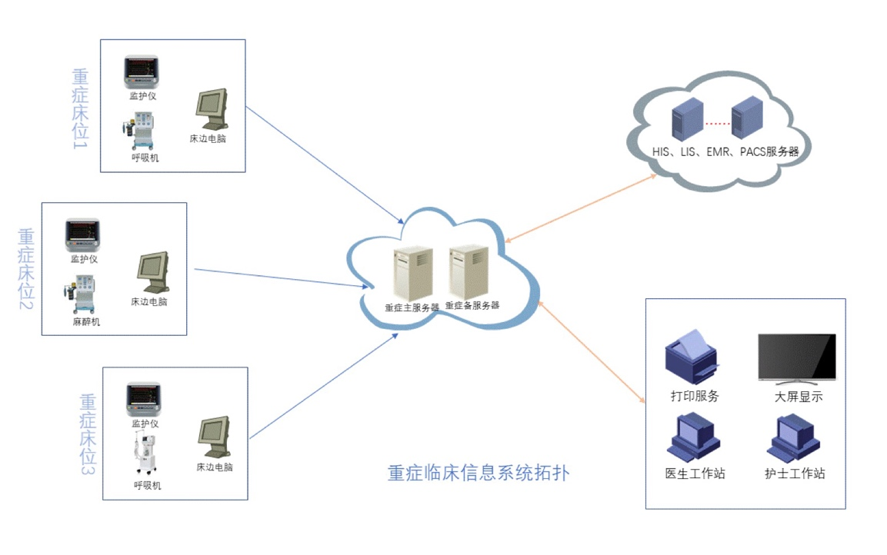
如上图，重症医学科的临床设备，如监护仪、呼吸机、血透机等设备与重症临床信息系统完成组网，自动采集数据。重症临床信息系统接入医院内网，与主备服务器通讯。重症系统服务器与医院HIS、LIS、PACS、EMR服务器互联互通，取得病人的医嘱信息、检验、影像报告，使得医护人员随时在统一界面里调阅上述信息。而重症科的打印机、交接班大屏等，也从重症服务器动态取得信息，从而做到自动生成如特护单等文书，自动显示交接班信息。

技术架构

软件系统要求
系统软件要求：系统安装在医院提供的服务器上。重症系统要求能方便安装，最好是B/S架构，部署简便而且升级管理容易。在当前国家政策引导要求下，软件信创是一个趋势，重症系统能在医院X86、C86、ARM服务器架构下安装运行。
数据库要求：数据库安装在医院提供的服务器上。支持信创，为了适配市面上医院现有数据库，要求通用数据适配器模块，可兼容MySQL、MariaDB、Oracle、SqlServer这几个流数据库，及这几个数据库相应版本的结构化及非结构化存储引擎。目前对于医院现有的His及电子病历软件的数据库（Oracle、SQL Server）也提供了原生支持能力，也即在无需研发介入的前提下，仅通过配置，即可使用医院现有数据库，最大程度保护了医院的投资。同时数据库能被医院CDM系统进行数据库快速备份、恢复管理，做到RPO<15，RTO<15。
其兼容的主要思路如下：
1、在需要SQL写入的场景下，用标准SQL；
2、在不需要直接写SQL的场景下，使用mybatis-plus屏蔽底层sql编写。对“对象”的操作，动态生成对应的SQL；
3、内置索引策略库，对于以上四种数据库的不同版本，动态调用索引策略，创建正确的索引；
4、在必须要使用特定数据库的语法时，通过指定当前数据库对应的子适配器来解析与执行，实现动态识别并调用；

总体技术架构
综合以上技术特点，的总体技术架构如下：
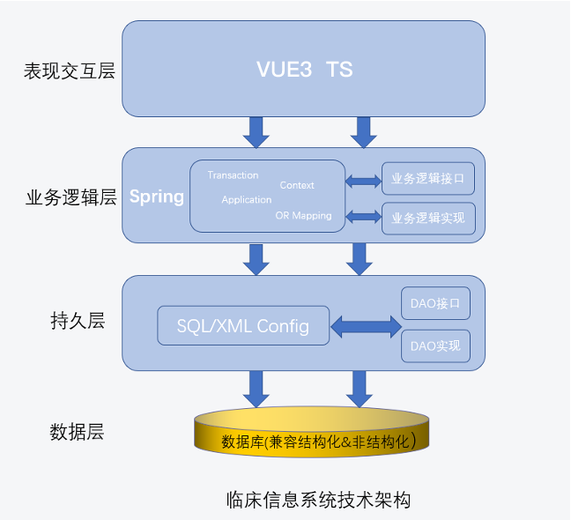

该架构的总体要求：
1、版权合规：在服务器操作系统、数据库软件、开发工具的选择上，均采用了开源基础架构；
2、天然的大数据支持：同时支持SQL和NoSQL两种数据库架构，符合临床科研需求，也符合灵活的接口定制的需求；
3、跨平台能力：可在定制终端上无缝运行软件，如可使用嵌入式linux系统的床边机作为软件载体，防止病毒侵袭；
4、自主可控：符合国家自主可控战略，可在国产CPU、国产操作系统架构下无缝迁移、正常运行。

信创及国产化要求
应各地大数据局的信创及国产化要求，产品在医院实际部署时，需做到以下几点：
- 服务器操作系统采用Debian或国产麒麟等任意Linux发行版；
- 服务器软件，如中间件等，采用tomcat或国产东方通等任意开源或国产中间件软件；
- 数据库软件，如上文所述，可使用开源MariaDB、Mysql开源数据库软件，亦原生支持医院现有数据库；
- 在跨平台能力上，软件无论是服务端或客户端（浏览器），均可运行在Linux、Windows、MacOS三大操作系统上；
- 开发工具：开发工具，均使用开源方案，不使用如微软、甲骨文以及其它商业开发套件。如在Java开发时，使用著名的Eclipse开源开发平台，而不使用其它商业套件。通过这种方式，来规避在开发环节，给医院客户造成知识产权瑕疵，也保障了提供的业务软件整个生命周期的可持续发展。

智能临床决策支持要求

1、预警模型参数
病种 | 特征维度 | 预测时效 | AUC值
脓毒症 | 72项指标 | 提前6小时 | 0.91
AKI | 尿量+肌酐 | 提前4小时 | 0.89
VTE | 12项评分 | 实时预警 | 0.93
2、智能医嘱功能
- 药物配伍检查：覆盖《中国药典》全部配伍禁忌
- 剂量计算引擎：支持体重/体表面积/肌酐清除率多模计算
- 执行闭环管理：PDA扫描核对+执行时间轴追溯
3、智能医嘱功能
模块 | 指标 | 算法 | 可视化
院感 | CLABSI发生率 | 风险调整模型 | 热力图
用药 | 抗生素使用强度 | DDD值计算 | 趋势图
流程 | 抢救响应时间 | 流程挖掘 | 甘特图

系统接口及质保要求

与其它系统接口关系及方式
系统名称 | 接口方式 | 依赖关系
HIS | 视图、存储过程、消息 | 重要
LIS（检验系统） | 视图、存储过程、消息 | 重要
PACS（影像系统） | 视图、存储过程、消息 | 重要
EMR（电子病历） | 视图、存储过程、消息 | 重要
单点登录系统 | 视图、消息 | 重要
无纸化病案系统 | 视图、存储过程、消息 | 重要
低代码平台 | 视图、存储过程 | 重要
病历质控系统 | 视图、存储过程、消息 | 重要

3.2系统质保要求
项目验收后提供原厂质保12个月，在质保期内软件功能增补不另收费。质保期过后，每年维保费不超过合同总价8%。

总结
本方案通过深度整合临床需求与技术能力，构建了覆盖"数据采集-智能分析-管理决策"全链条的重症监护信息系统平台。系统不仅满足最新政策要求，更为医院带来显著的临床效益与管理提升，是重症医学数字化转型的核心基础设施。

